УТВЕРЖДЕН
постановлением Главы
городского округа
"Город Архангельск"
от 9 февраля 2024 г. № 173

ПРОЕКТ
межевания территории городского округа "Город Архангельск"
на часть Жаровихинского района в границах территориальных зон
Пл, Ж1, П1, Т (ул. Тарасова А.П.) площадью 31,8319 га

I. Основная часть проекта межевания территории

1. Текстовая часть проекта межевания территории
1. Перечень и сведения о площади образуемых земельных участков,
в том числе возможные способы их образования и вид разрешенного использования образуемых земельных участков в соответствии с проектом планировки территории
В результате анализа исходной документации выявлено,
что проектируемые земельные участки расположены на части Жаровихинского района в границах территориальных зон Пл, Ж1, П1, Т (ул. Тарасова А.П.)
в кадастровых кварталах 29:22:071503, 29:22:071507, 29:22:073001, 29:22:073006. На территорию проектирования разработан проект планировки Жаровихинского района муниципального образования "Город Архангельск", утвержденный распоряжением мэра города Архангельска от 24 февраля
2015 года № 463р (с изменениями).
Категория земель территории, в границах которой разрабатывается проект межевания территории – земли населенных пунктов.
Площадь территории проектирования составляет 31,8319 га.
Функциональные зоны согласно генеральному плану муниципального образования "Город Архангельск", утвержденному постановлением министерства строительства и архитектуры Архангельской области от 2 апреля 2020 года № 37-п (с изменениями), в границах которых разрабатывается проект межевания территории:
зона озелененных территорий общего пользования (планируемая);
зона застройки индивидуальными жилыми домами;
зона застройки малоэтажными жилыми домами;
производственная зона;
зоны транспортной инфраструктуры.
Территориальные зоны согласно правилам землепользования и застройки городского округа "Город Архангельск", утвержденным постановлением министерства строительства и архитектуры Архангельской области
от 29 сентября 2020 года № 68-п (с изменениями), в границах которых разрабатывается проект межевания территории:
зона озелененных территорий общего пользования (кодовое
обозначение − Пл);
зона застройки индивидуальными жилыми домами (кодовое
обозначение − Ж1);
производственная зона (кодовое обозначение − П1);
Зона транспортной инфраструктуры (кодовое обозначение − Т).
Территория в границах разработки проекта межевания находится
в границах следующих зон с особыми условиями использования территорий:
зона затопления (реестровый номер границы 29:00-6.276);
зона подтопления (реестровый номер границы 29:00-6.279);
втором поясе зон санитарной охраны источников водоснабжения;
третьем поясе зон санитарной охраны источников водоснабжения;
санитарно-защитной зоне АО "Архангельский речной порт", расположенной по адресу: 163016, г. Архангельск, ул. Старожаровихинская,
д. 7, корп. 1, строение 6 (реестровый номер границы 29:22-6.1615).
Формирование проектных границ земельных участков выполнено
в пределах красных линий с учетом существующей градостроительной ситуации и фактического использования территории, местоположения границ земельных участков, сведения о которых содержатся в Едином государственном реестре недвижимости.
Транспортная инфраструктура территории сформирована.
Проектом межевания территории предусмотрено образование земельных участков путем выполнения кадастровых работ:
образование земельного участка 29:22:071507:ЗУ5 площадью 967 кв. м
с видом разрешенного использования "Для индивидуального жилищного строительства" из земель, находящихся в государственной или муниципальной собственности;
образование земельного участка 29:22:073001:ЗУ9 площадью 5 270 кв. м
с видом разрешенного использования "Коммунальное обслуживание"
из земель, находящихся в государственной или муниципальной собственности.
Перечень и сведения о площади образуемых земельных участков представлены в таблице № 1, каталог координат образуемых земельных участков – в таблице № 2.

Таблица № 1
Проектируемый земельный участок, обозначение | Проектная площадь, кв. м | Исходные характеристики
29:22:071507:ЗУ5 | 967 | Земли государственной собственности
29:22:073001:ЗУ9 | 5 270 | Земли государственной собственности

Таблица № 2
Проектируемый земельный участок, обозначение | Система координат МСК-29
 | Координаты
 | X | Y
29:22:071507:ЗУ5 | 645932,90  645925,58  645923,26  645913,63  645906,05  645880,63  645882,76  645890,01  645919,29  645932,90 | 2528891,93  2528906,53  2528910,22  2528906,85  2528902,88  2528891,82  2528886,75  2528873,14  2528886,71  2528891,93
29:22:073001:ЗУ9 | 645703,42  645666,85  645606,26  645609,93  645606,19  645618,94  645630,25  645636,66  645703,42 | 2529419,39  2529502,92  2529474,39  2529466,80  2529452,14  2529455,40  2529442,23  2529407,69  2529419,39

2. Перечень и площади образуемых земельных участков, которые будут отнесены к территориям общего пользования или имуществу общего пользования, в том числе в отношении которых предполагается резервирование и (или) изъятие для государственных или муниципальных нужд
Проектом межевания территории предусмотрено образование земельных участков, которые будут отнесены к территориям общего пользования:
образование земельного участка 29:22:071507:ЗУ1 площадью 1 374 кв. м
с видом разрешенного использования "Улично-дорожная сеть" из земель, находящихся в государственной или муниципальной собственности;
образование земельного участка 29:22:071507:ЗУ2 площадью 10 633 кв. м с видом разрешенного использования "Улично-дорожная сеть" из земель, находящихся в государственной или муниципальной собственности;
образование земельного участка 29:22:071507:ЗУ3 площадью 32 662 кв. м с видом разрешенного использования "Благоустройство территории" из земель, находящихся в государственной или муниципальной собственности;
образование земельного участка 29:22:071507:ЗУ4 площадью 1 455 кв. м
с видом разрешенного использования "Улично-дорожная сеть" из земель, находящихся в государственной или муниципальной собственности;
образование земельного участка 29:22:000000:ЗУ6 площадью 12 744 кв. м с видом разрешенного использования "Улично-дорожная сеть" из земель, находящихся в государственной или муниципальной собственности;
образование земельного участка 29:22:000000:ЗУ7 площадью 6 558 кв. м
с видом разрешенного использования "Улично-дорожная сеть" из земель, находящихся в государственной или муниципальной собственности;
образование земельного участка 29:22:073001:ЗУ8 площадью 995 кв. м
с видом разрешенного использования "Улично-дорожная сеть" из земель, находящихся в государственной или муниципальной собственности.
Перечень и сведения о площади образуемых земельных участков представлены в таблице № 3, каталог координат – в таблице № 4.

Таблица № 3
Проектируемый земельный участок, обозначение | Проектная площадь, кв.м | Исходные характеристики
29:22:071507:ЗУ1 | 1 374 | Земли государственной собственности
29:22:071507:ЗУ2 | 10 633 | Земли государственной собственности
29:22:071507:ЗУ3 | 32 662 | Земли государственной собственности
29:22:071507:ЗУ4 | 1 455 | Земли государственной собственности
29:22:000000:ЗУ6 | 12 744 | Земли государственной собственности
29:22:000000:ЗУ7 | 6 558 | Земли государственной собственности
29:22:073001:ЗУ8 | 995 | Земли государственной собственности

Таблица № 4
Проектируемый земельный участок, обозначение | Система координат МСК-29
 | Координаты
 | X | Y
29:22:071507:ЗУ1 | 645934,30  645926,48  645848,31  645855,97  645934,30 | 2528596,08  2528608,88  2528561,37  2528548,46  2528596,08
29:22:071507:ЗУ2 | 645848,53  645847,31  645841,37  645835,84  645834,15  645818,86  645818,49  645813,25  645803,23  645788,95  645775,16  645773,17  645763,51  645749,93  645748,64  645753,04  645754,29  645721,40  645639,26  645624,83  645612,97  645597,54  645623,67  645732,98  645787,29  645799,15  645848,53  645781,79  645761,38  645733,11  645752,51  645781,79 | 2528849,39  2528852,24  2528863,10  2528871,03  2528870,21  2528890,17  2528892,69  2528899,15  2528912,30  2528932,03  2528953,05  2528957,13  2528973,27  2528963,69  2528959,26  2528949,88  2528945,90  2528926,29  2528865,53  2528884,85  2528876,52  2528864,93  2528829,55  2528910,04  2528833,22  2528814,56  2528849,39  2528909,99  2528935,82  2528915,48  2528887,50  2528909,99
29:22:071507:ЗУ3 | 645893,40  645838,72  645787,29  645732,98  645623,67  645649,63  645656,18  645692,05  645710,22  645752,77  645759,51  645771,84  645815,03  645816,27  645893,40  645819,57  645821,70  645818,97  645816,84  645819,57  645788,96  645790,87  645788,51  645786,60  645788,96 | 2528663,13  2528752,10  2528833,22  2528910,04  2528829,55  2528794,35  2528798,98  2528739,95  2528750,99  2528680,98  2528679,69  2528687,18  2528616,14  2528616,85  2528663,13  2528724,14  2528726,86  2528728,99  2528726,27  2528724,14  2528686,53  2528688,88  2528690,80  2528688,46  2528686,53
29:22:071507:ЗУ4 | 645891,11  645890,01  645882,76  645880,63  645863,44  645861,90  645846,52  645827,33  645834,85  645830,42  645827,27  645824,64  645806,85  645817,94  645817,98  645830,63  645842,66  645851,41  645854,41  645859,24  645872,37  645884,27  645885,78  645891,11 | 2528871,22  2528873,14  2528886,75  2528891,82  2528920,19  2528922,38  2528949,21  2528982,94  2528986,63  2528994,32  2529000,16  2528998,82  2528995,40  2528976,77  2528976,79  2528956,33  2528937,27  2528923,45  2528918,57  2528912,32  2528891,16  2528871,29  2528868,48  2528871,22
29:22:000000:ЗУ6 | 645925,58  646020,26  646031,05  646025,14  646032,20  646026,42  646030,64  645911,19  645817,59  645797,97  645940,34  646003,21  645991,26  645941,08  645933,81  645911,96  645923,26  645925,58 | 2528906,53  2528970,86  2528981,85  2528989,87  2528995,14  2529004,19  2529007,00  2529157,74  2529277,26  2529261,72  2529081,15  2529001,61  2528993,06  2528957,47  2528952,31  2528936,81  2528910,22  2528906,53
29:22:000000:ЗУ7 | 645805,88  645731,29  645691,85  645666,85  645703,42  645708,74  645729,57  645786,46  645805,88 | 2529294,05  2529418,75  2529514,63  2529502,92  2529419,39  2529407,94  2529369,81  2529278,13  2529294,05
29:22:073001:ЗУ8 | 645941,08  645923,68  645913,29  645913,57  645902,66  645896,43  645887,83  645902,09  645915,66  645930,80  645933,81  645941,08 | 2528957,47  2528992,23  2529012,35  2529012,86  2529033,80  2529046,06  2529038,63  2529011,69  2528985,98  2528957,91  2528952,31  2528957,47

3. Вид разрешенного использования образуемых земельных участков
в соответствии с проектом планировки территории
Виды разрешенного использования образуемых земельных участков
в соответствии с проектом планировки территории представлены в таблице № 5.

Таблица № 5
Проектируемый земельный участок, обозначение | Проектный вид разрешенного использования
29:22:071507:ЗУ1 | Улично-дорожная сеть (12.0.1)
29:22:071507:ЗУ2 | Улично-дорожная сеть (12.0.1)
29:22:071507:ЗУ3 | Благоустройство территории (12.0.2)
29:22:071507:ЗУ4 | Улично-дорожная сеть (12.0.1)
29:22:071507:ЗУ5 | Для индивидуального жилищного строительства (2.1)
29:22:000000:ЗУ6 | Улично-дорожная сеть (12.0.1)
29:22:000000:ЗУ7 | Улично-дорожная сеть (12.0.1)
29:22:073001:ЗУ8 | Улично-дорожная сеть (12.0.1)
29:22:073001:ЗУ9 | Коммунальное обслуживание

4. Целевое назначение лесов, вид (виды) разрешенного использования лесного участка, количественные и качественные характеристики лесного участка, сведения о нахождении лесного участка в границах особо защитных участков лесов
Информация о целевом назначении лесов, виде разрешенного использования лесного участка, количественные и качественные характеристики лесного участка, сведения о нахождении лесного участка
в границах особо защитных участков лесов в данном проекте не отображается
в связи с отсутствием в границах проектирования лесных участков.
5. Сведения о границах территории, в отношении которой утвержден проект межевания, содержащие перечень координат характерных точек этих границ в системе координат, используемой для ведения Единого государственного реестра недвижимости
Сведения о границах территории, в отношении которой утвержден проект межевания, содержащие перечень координат характерных точек этих границ
в системе координат, используемой для ведения Единого государственного реестра недвижимости, приведены в таблице № 6. Координаты характерных точек границ территории, в отношении которой утвержден проект межевания, определяются в соответствии с требованиями к точности определения координат характерных точек границ, установленных в соответствии
с Градостроительным кодексом Российской Федерации для территориальных зон.
Таблица № 6
Номер точки | Система координат МСК-29
 | Координаты
 | X | Y
1  2  3  4  5  6  7  8  9  10  11  12  13  14  15  16  17  18  19  20  21  22  23  24  25  26  27  28  29  30  31  32  33  34  35  36  37  38  39  40  41  42  43  44  45  46  47  48  49  50  51  52  53  54  55  56  57  58  59  60  61  62  63  64  65  66  67  1  68  69  70  71  72  73  74  75  76  77  78  79  80  81  82  83  84  85  86  87  88  89  90  91  92  93  94  95  96  97  68 | 2528500,35  2528515,91  2528529,06  2528596,08  2528608,88  2528561,37  2528616,84  2528661,82  2528814,56  2528849,39  2528892,45  2528906,52  2528970,86  2528981,85  2528989,87  2528995,12  2529004,19  2529007,00  2529017,63  2529101,15  2529208,30  2529275,64  2529294,87  2529418,75  2529450,16  2529514,63  2529502,90  2529474,61  2529463,63  2529452,50  2529438,91  2529429,24  2529430,12  2529416,93  2529396,72  2529373,80  2529369,20  2529330,94  2529313,56  2529300,02  2529274,33  2529236,46  2529185,50  2529144,79  2529122,91  2529091,09  2529078,25  2529047,88  2529062,77  2529055,42  2529019,61  2528969,83  2528938,95  2528896,62  2528869,81  2528846,50  2528822,96  2528802,48  2528786,44  2528761,37  2528739,14  2528727,89  2528683,90  2528673,84  2528633,09  2528553,98  2528507,92  2528500,35  2529019,43  2529039,29  2529038,11  2529082,72  2529104,52  2529118,58  2529084,39  2529090,46  2529098,57  2529133,73  2529137,98  2529155,05  2529161,93  2529133,11  2529127,28  2529124,93  2529131,29  2529137,62  2529153,00  2529156,67  2529161,24  2529182,78  2529202,99  2529200,83  2529261,72  2529191,97  2529081,15  2529056,91  2529038,30  2529036,69  2529019,43 | 645802,10  645826,66  645824,04  645934,30  645926,48  645848,31  645816,34  645895,64  645799,15  645848,53  645932,55  645925,65  646020,26  646031,05  646025,14  646032,27  646026,42  646030,64  646022,41  645956,42  645871,76  645818,76  645805,06  645731,29  645716,39  645691,85  645666,93  645606,85  645610,91  645606,16  645554,64  645470,19  645446,25  645406,57  645302,21  645261,39  645252,71  645264,54  645277,58  645287,77  645297,48  645303,11  645315,36  645327,03  645338,62  645360,93  645351,21  645370,00  645412,20  645442,17  645475,67  645498,51  645533,18  645545,05  645559,07  645567,21  645578,00  645590,84  645617,02  645639,91  645665,70  645694,69  645729,93  645770,56  645790,18  645814,88  645801,17  645802,10  645856,34  645844,53  645842,54  645816,54  645820,54  645819,72  645776,89  645769,85  645764,16  645735,72  645732,03  645753,22  645743,81  645721,58  645716,38  645713,78  645701,56  645691,68  645679,09  645677,44  645677,42  645697,57  645719,71  645720,98  645797,97  645852,80  645940,34  645908,93  645887,52  645885,58  645856,34
2. Чертежи межевания территории
Графическая часть основной части проекта межевания территории выполнена в составе следующего чертежа:
чертеж межевания территории с указанием границ образуемых
и изменяемых земельных участков (масштаб 1:3500) представлен в приложении к настоящему проекту межевания.
На чертеже межевания отображены:
- границы существующих элементов планировочной структуры;
- красные линии;
- линии отступа от красных линий в целях определения мест допустимого размещения зданий, строений, сооружений (в соответствии
с Правилами землепользования и застройки городского округа "Город Архангельск" минимальный отступ зданий, строений, сооружений от красных линий вновь строящихся или реконструируемых зданий, строений, сооружений должен быть на расстоянии не менее 5 метров);
- границы образуемых и изменяемых земельных участков, условные номера образуемых земельных участков;
- границы публичных сервитутов.

_________

ПРИЛОЖЕНИЕ
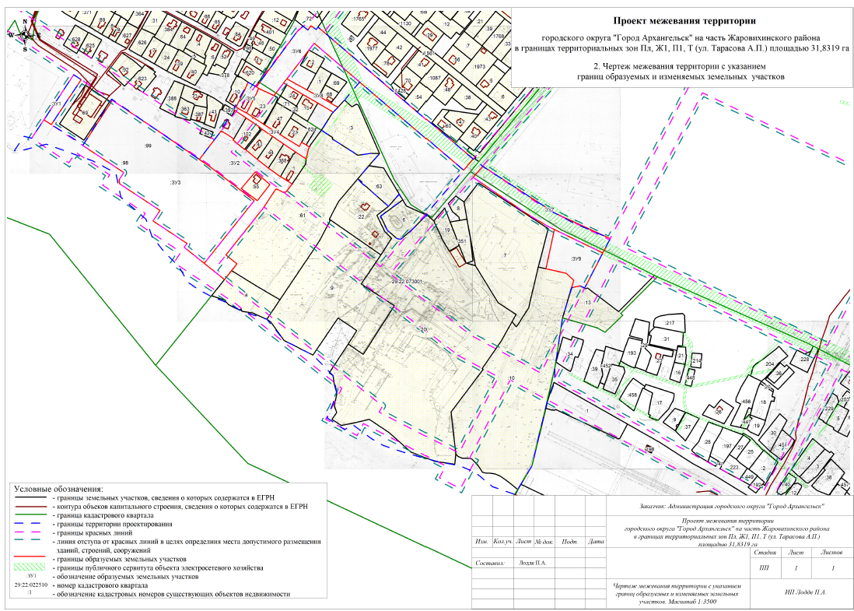
к проекту межевания территории городского округа "Город Архангельск" на часть Жаровихинского района в границах территориальных зон Пл, Ж1, П1, Т
(ул. Тарасова А.П.) площадью 31,8319 га

_______

